服务器直接买阿里云2g的带宝塔面板的，都可以支持Liunx就行

登录青龙面板后安装js依赖，青龙版本必须2.18.5以上
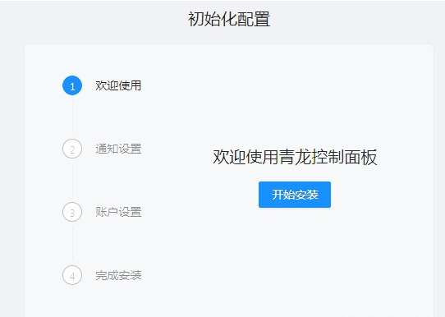登录青龙面板后安装js依赖
iconv-lite
p-limit
socks-proxy-agent
axios
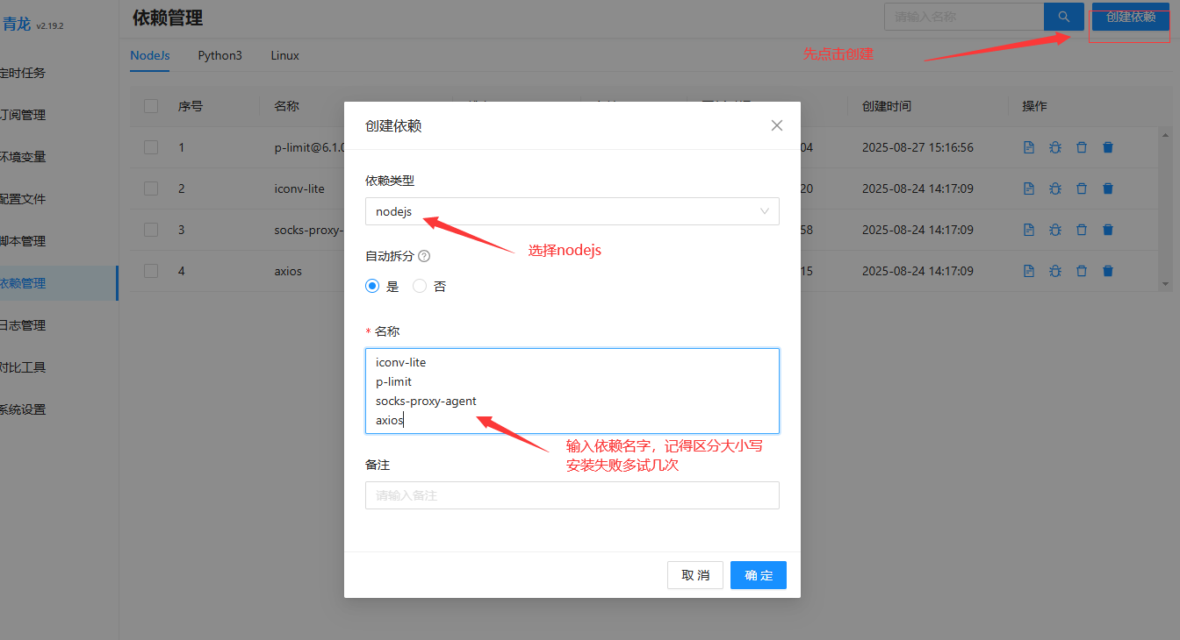

填入依赖名字，记得区分大小写
上传脚本，把脚本拖入上传，记好脚本名字。
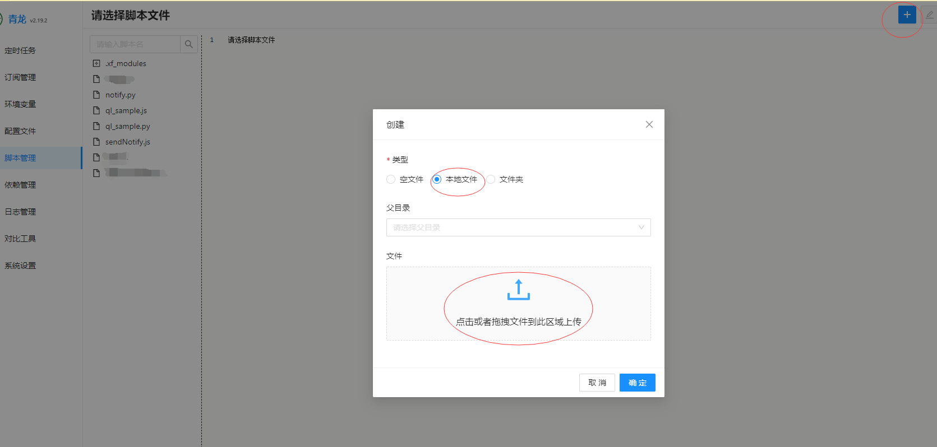
添加环境变量，如图添加所需变量，值需要自己抓包，一卡多号设置变量
变量名maxth
值为数量 2 几个车位就填几
Times=25,32看广告延时秒数 自己修改
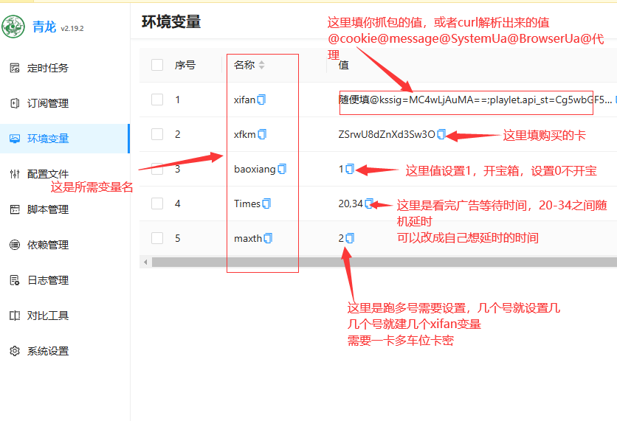
定时任务 命令与脚本就填task 脚本名字.js/py，定时规则解释5为每5分钟运行一次，9-22为早上9点至22点之间运行 ，其他时间不运行，这三个数自己按情况修改，我是瞎填的不要模仿

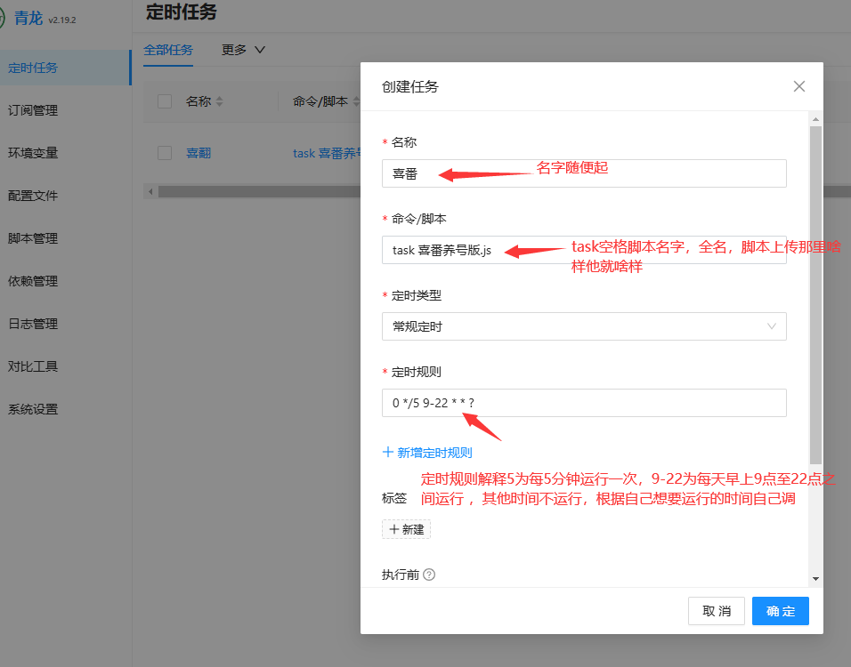
都设置完 确保账号在手机 连续看广告都是2千多金币或者3千，就可以跑了

脚本报错是看视频广告跟宝箱广告有冲突，本优先让看视频广告，冲突后脚本汇报错停止，重新启动就行，定时规则设置可避免停止后不运行

